上海外国语大学
贤达经济人文学院
网络教学互动平台使用手册
（学生版）

2017年08月30日

目录
1 学习空间 1
1.1登录系统 1
1.2学习空间 1
2 通知 3
3课程学习 3
4 资料 5
5 考试 6
6 讨论 8
7 答疑 8
8 进度 10

1 学习空间

1.1登录系统
第一种方式：通过网址http://xdjw.fanya.chaoxing.com/portal；
第二种方式：进入“学校官网—教务处—应用平台--在线课程平台（超星）”
以上两种方式,都可以打开上海外国语大学贤达经济人文学院网络教学互动平台(以下简称超星平台)窗口,如下图：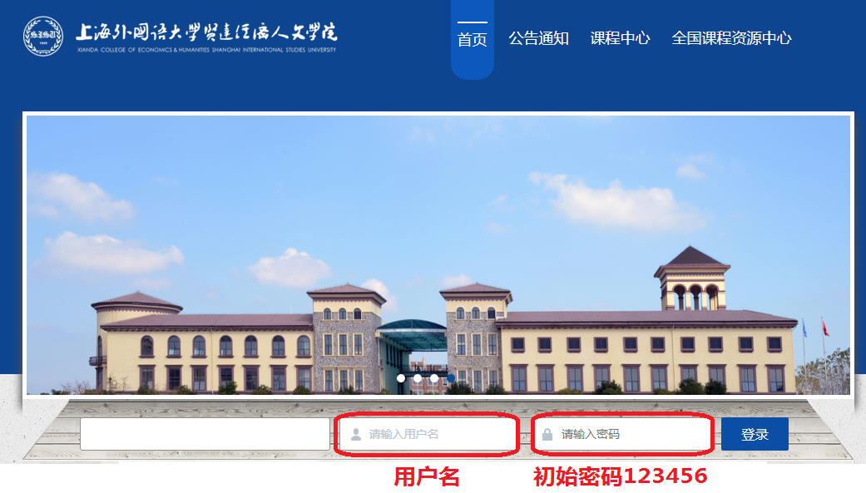
用户名：学号
初始密码：123456（首次登录成功后请修改密码、绑定手机号）
点击【登录】，点击【学习空间】，即可登录系统。

1.2学习空间
系统登录成功后点击“学习空间”，如图：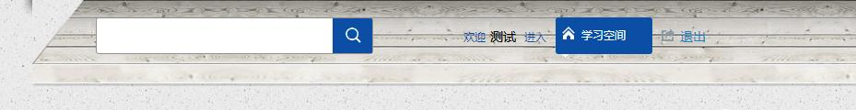

进入学习空间后如图所示：
- 左侧为个人信息和空间应用，学生可自由设置个人信息、管理应用。
- 右侧是本学期相对于要学习的课程。
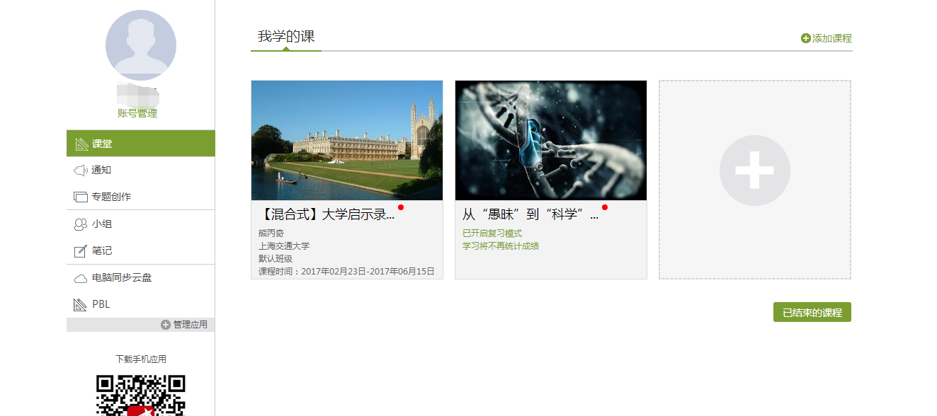
点击学习空间的课程，即可进入每门课程的学习空间。如图下所示：学习空间界面可显示学习进度。空间中还包括了统计，资料互动课堂，作业，考试和讨论功能。在界面右侧，同学们可以参与讨论，查看通知，查看同学，下面分别进行介绍。
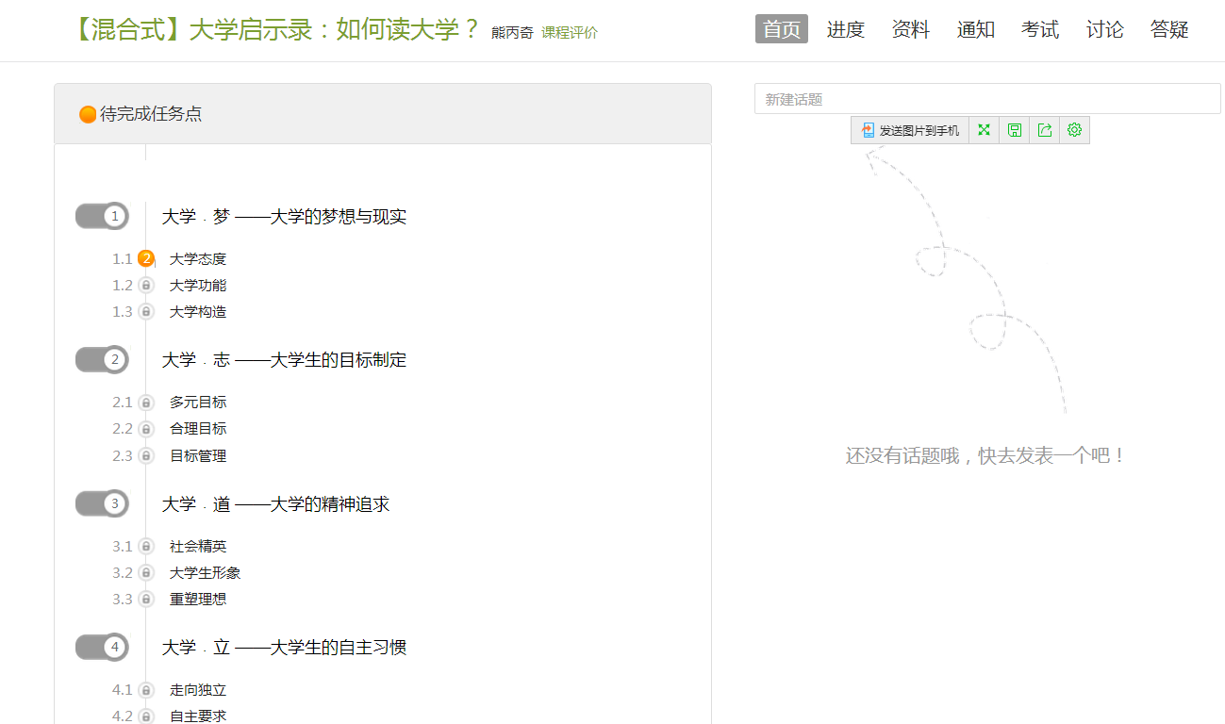

2 通知
在学习页面的导航上点击通知，即可查看最新的通知。
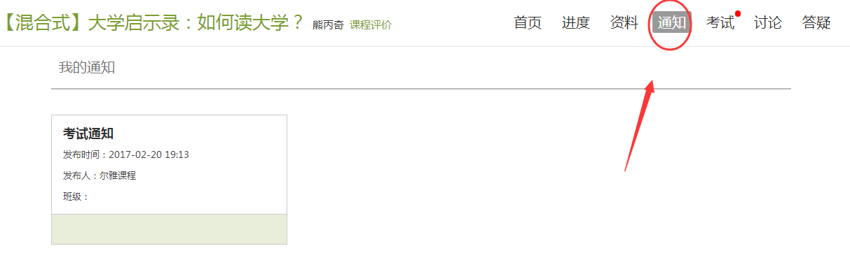

3课程学习
以徽州文化为例，点击章节知识点名称，即可进行课程学习，可以按照自己的学习进度进行课程的学习。学习进度在课程目录右侧显示。

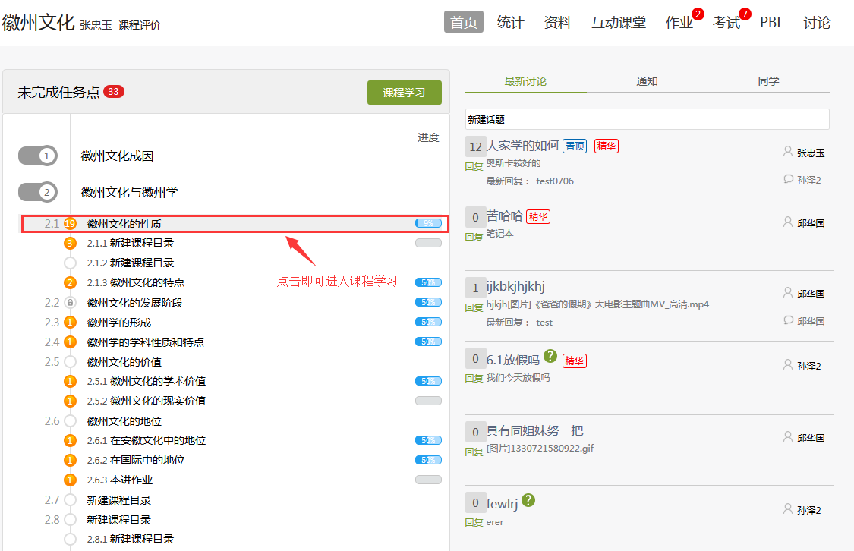

进入课程学习后，学习页面如下图所示。主要是课程内容，右侧是章节目录，其中进度点显示为橙色则代表未完成，绿色代表已完成。
视频学习：
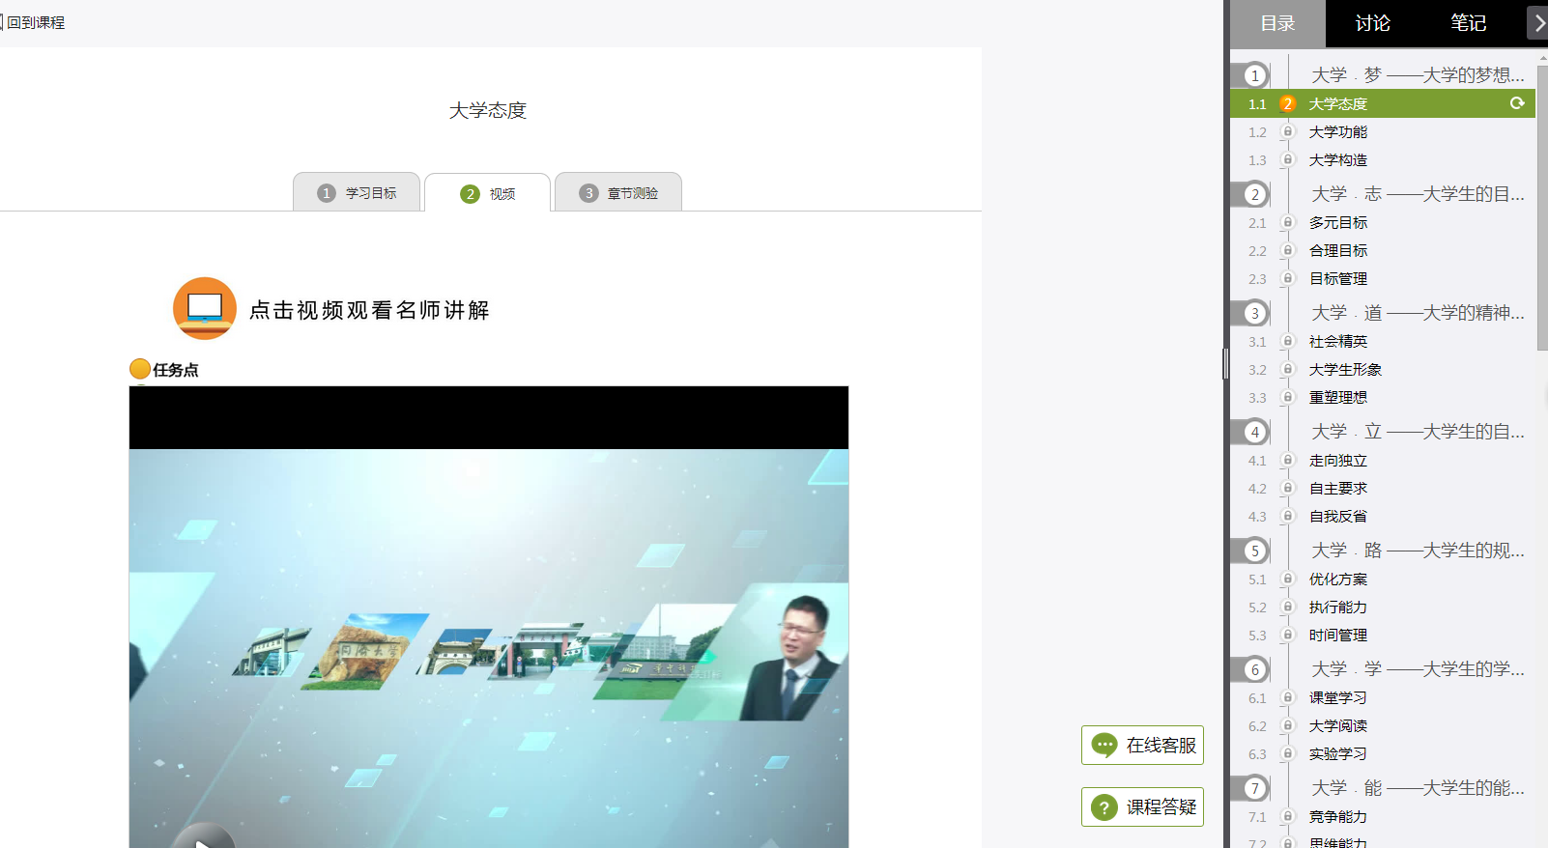

章节测验：
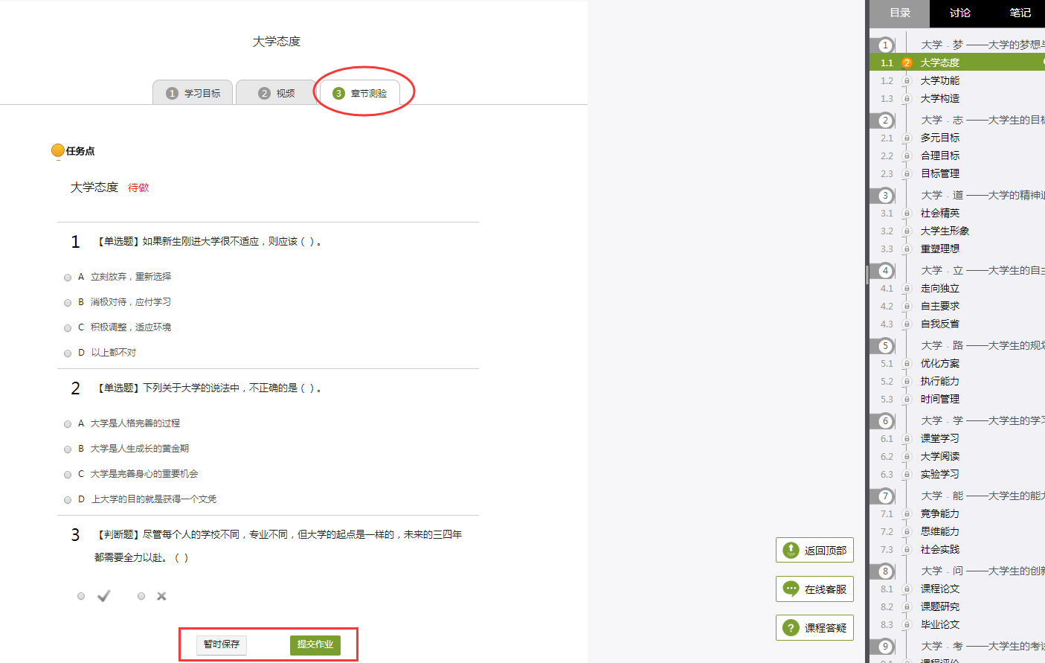

在学习过程中，同学们可以随时与老师或者其他同学进行讨论。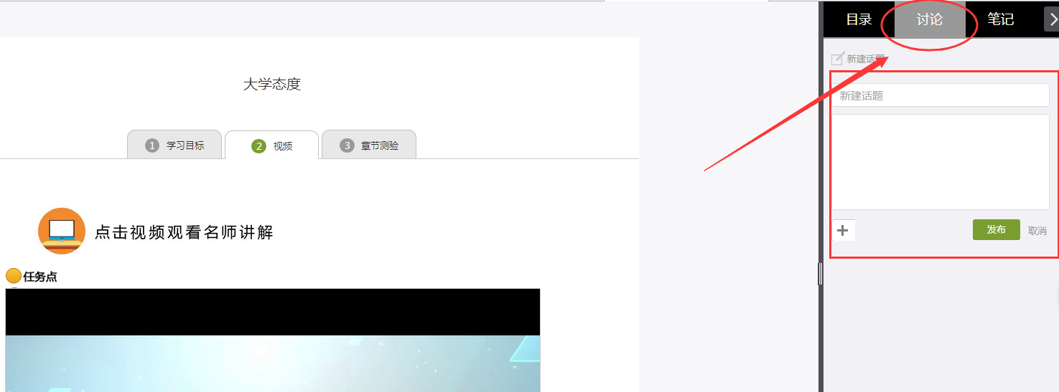

同学可以随时添加自己的学习笔记，体会，心得，方便日后温习时查阅。
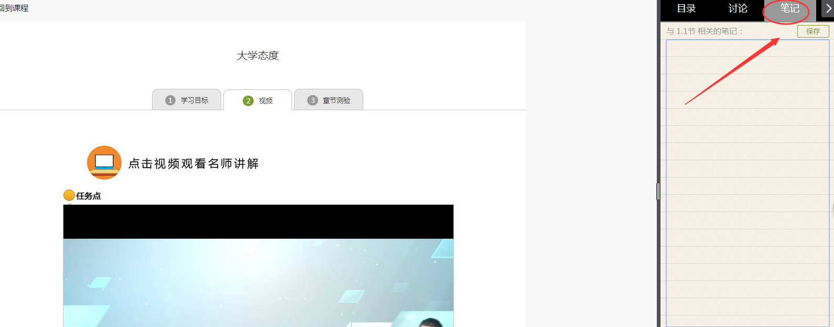

4 资料
在右上角导航栏中点击资料进入资料界面，可查看教师端推送过来的学习资料、教材教参、推荐视频。
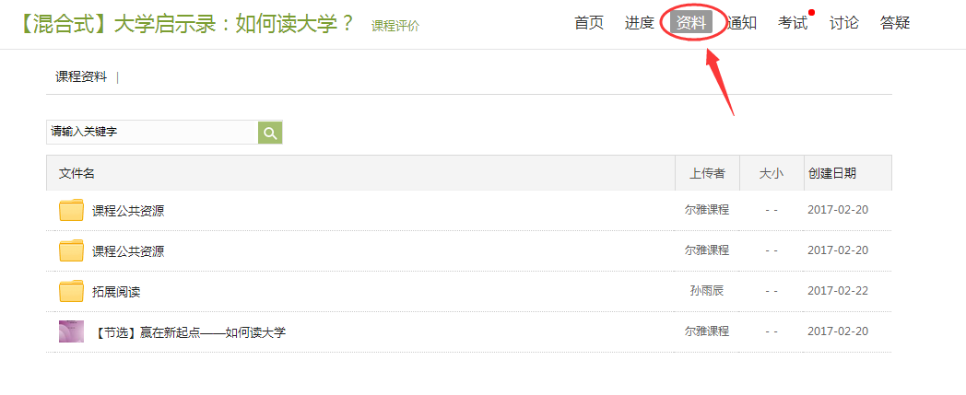

5 考试
在课程空间内，点击导航栏的考试，进入考试界面，如图所示。考试需要完成考试条件才能开启。
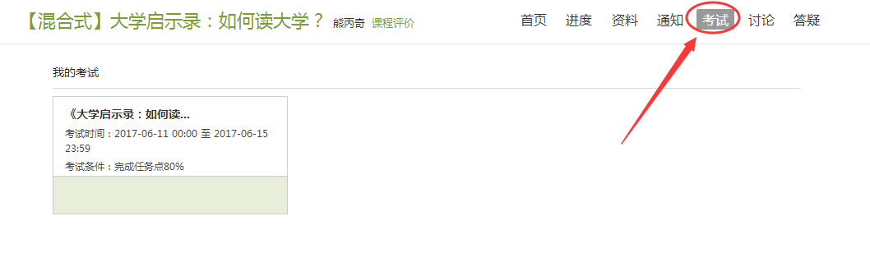

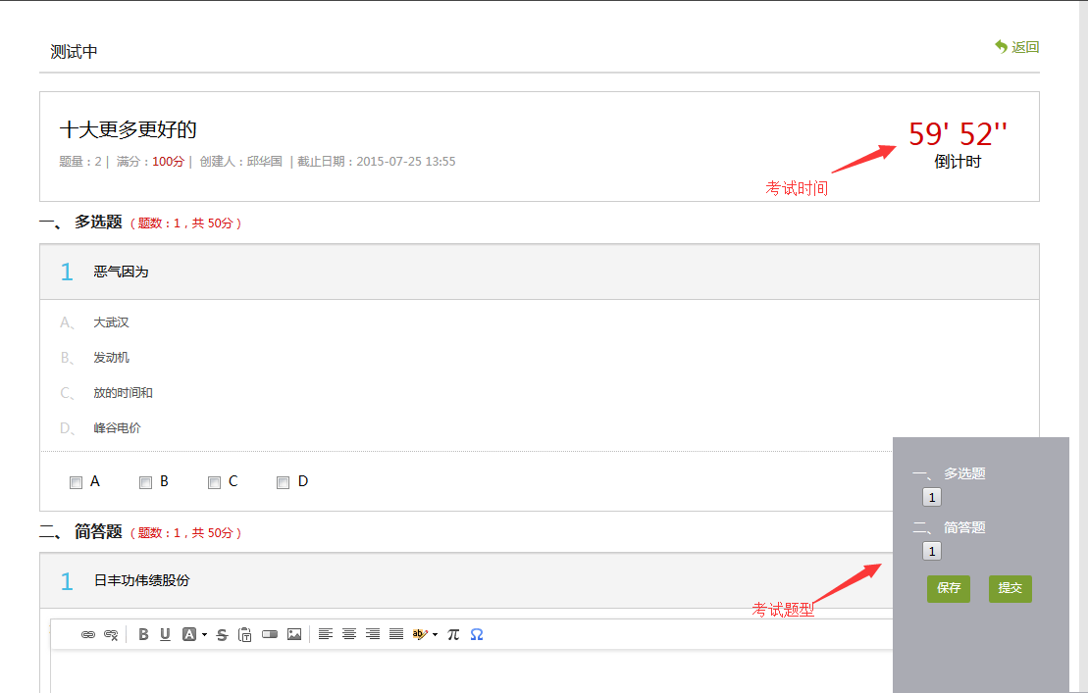
点击去测试进入考试，界面如图所示，由老师设置考试时长以及考试题型。
考试完成，老师批阅试卷后，学生可以查看自己的考试成绩。
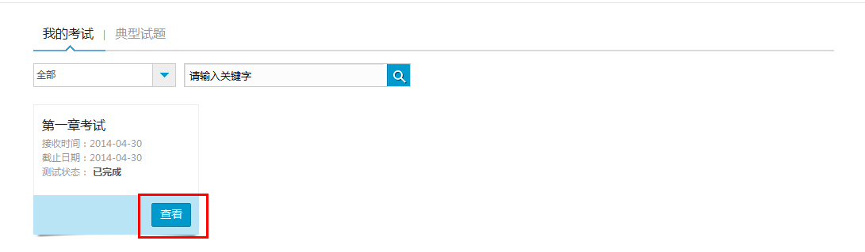
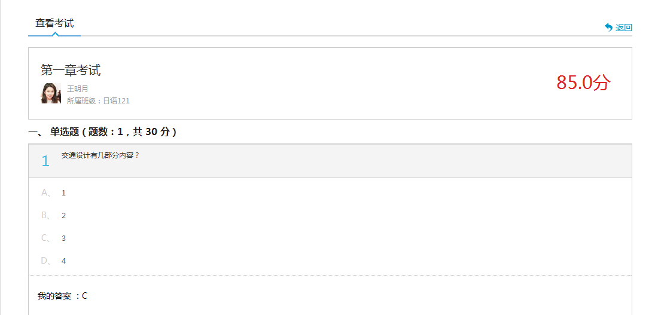

6 讨论
在课程空间的导航栏中点击讨论，即可进入讨论界面，学生可以在任何章节新建讨论话题，也可以在已有话题中点击回复参与讨论，老师可以对学生谈论内容加精处理，加精后的讨论显示为精华，以便学生筛选查看。除此之外，还有问答，我发表的和我回复的三个筛选条件。
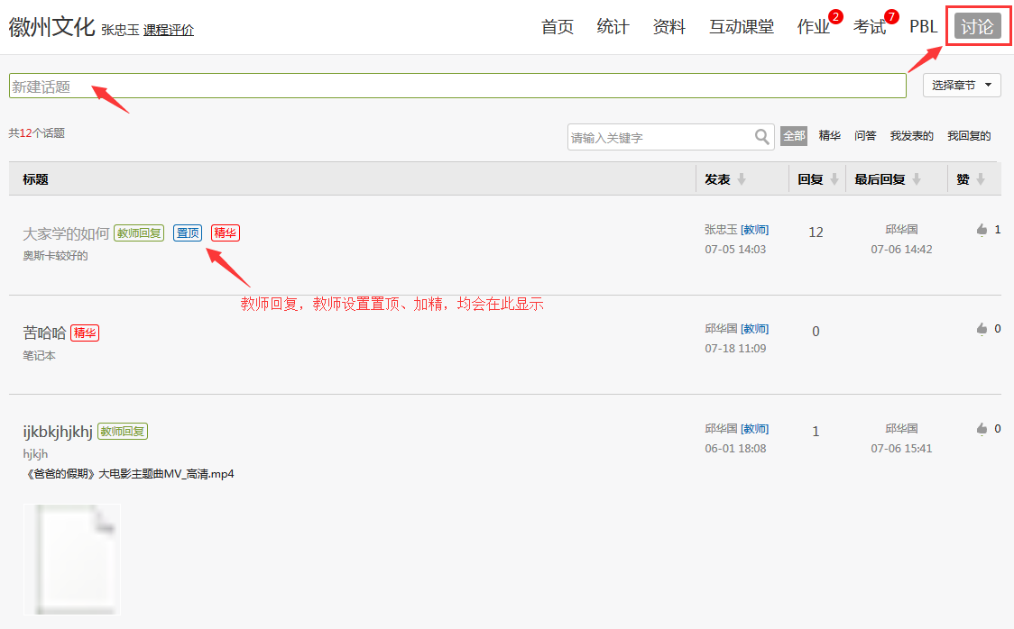

7 答疑
在课程空间的导航栏中点击答疑，即可进入答疑界面，系统可以对学生学习中不懂的问题进行答疑。
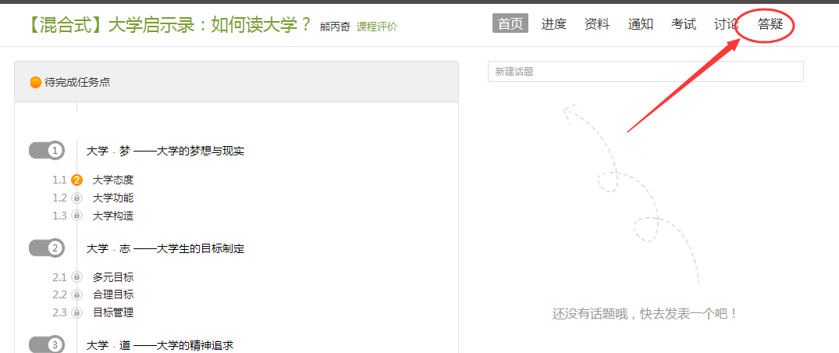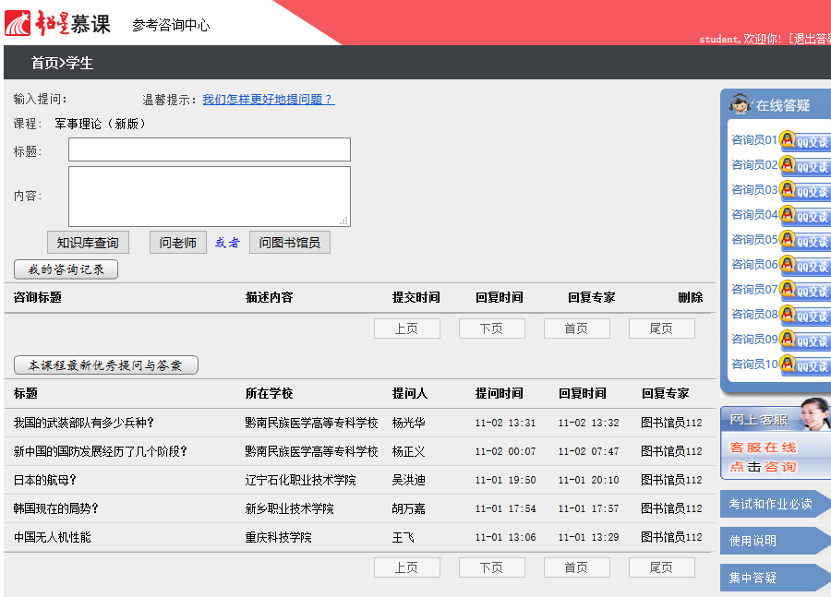
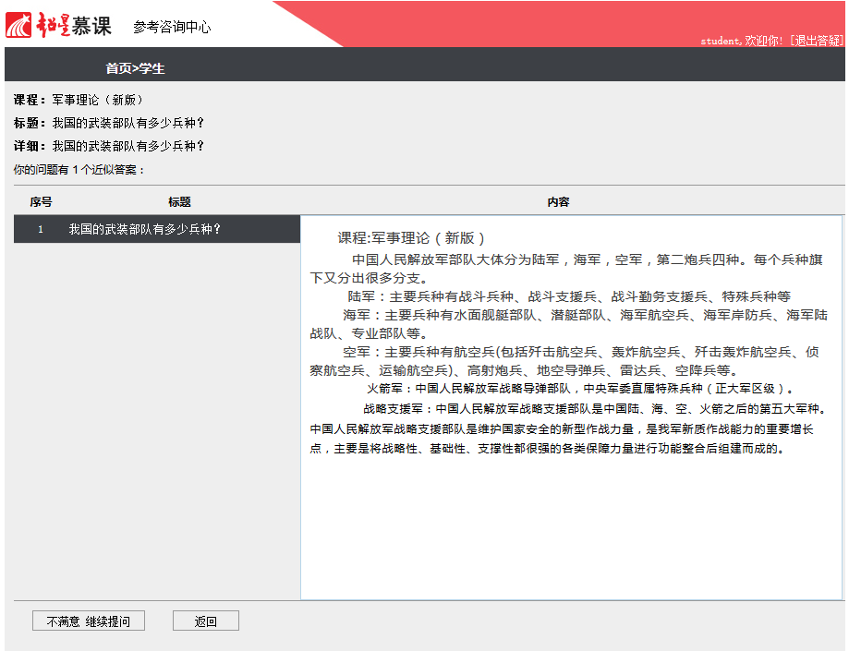

8 进度
在右上角导航栏中点击“进度”按钮即可进入统计界面，学生在统计页面可查看自己的学习进度情况。
